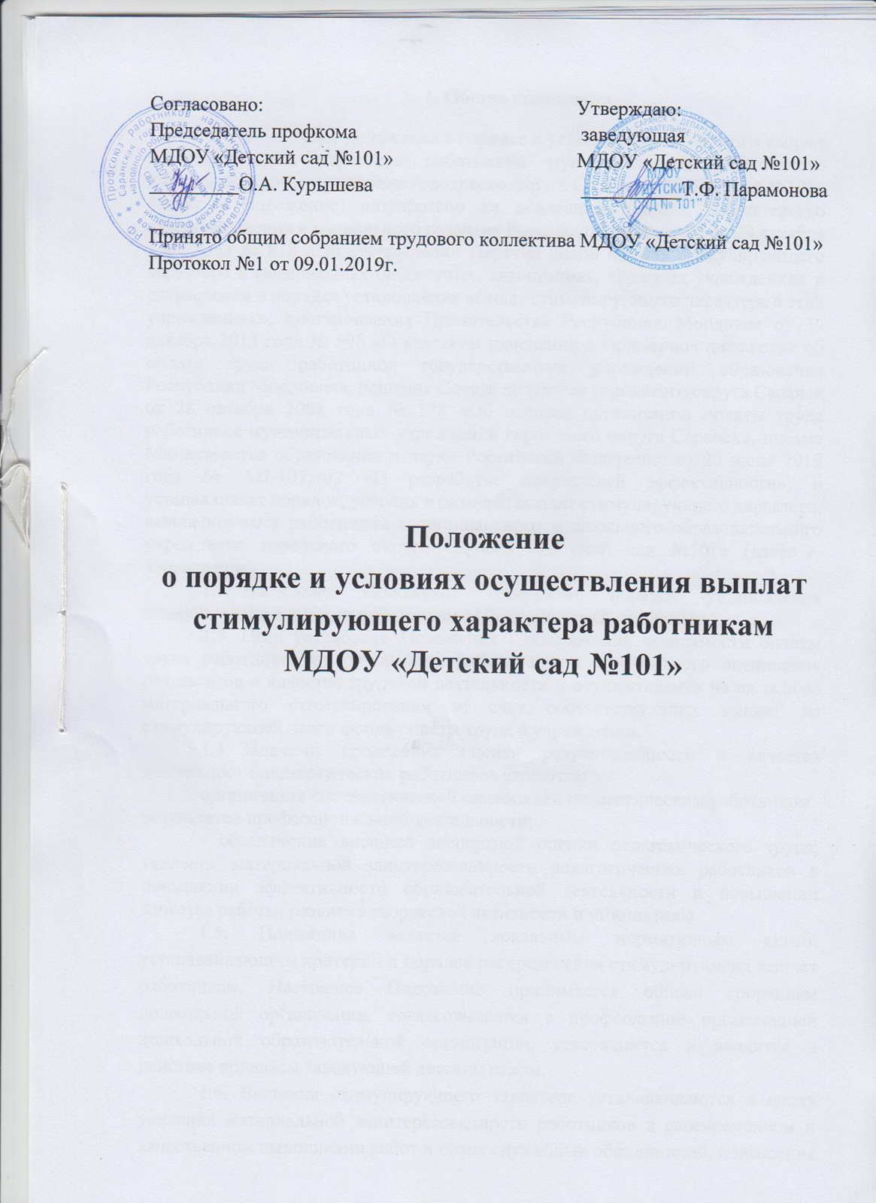

1. Общие положения
- Настоящее положение о порядке и условиях осуществления выплат стимулирующего характера работникам муниципального дошкольного образовательного учреждения городского округа Саранск «Детский сад №101» (далее – Положение) разработано на основании приказа Министерство здравоохранения и социального развития Российской Федерации от 29 декабря 2007 года № 818 «Об утверждении Перечня видов выплат стимулирующего характера в федеральных бюджетных, автономных, казенных учреждениях и разъяснения о порядке установления выплат стимулирующего характера в этих учреждениях», постановления Правительства Республики Мордовия от 30 декабря 2013 года № 598 «О внесении изменений в Примерное положение об оплате труда работников государственных учреждений образования Республики Мордовия», решения Совета депутатов городского округа Саранск от 28 октября 2008 года № 178 «Об основах организации оплаты труда работников муниципальных учреждений городского округа Саранск», письма Министерства образования и науки Российской Федерации от 20 июня 2013 года № АП-1073/02 «О разработке показателей эффективности», и устанавливает порядок, условия и размеры выплат стимулирующего характера, выплачиваемых работникам муниципального дошкольного образовательного учреждения городского округа Саранск «Детский сад №101» (далее – Учреждение).
- Настоящее Положение определяет порядок установления стимулирующих выплат работником МДОУ «Детский сад №101».
  - Цель разработки Положения - обеспечение зависимости оплаты труда работников от результатов работы путем объективного оценивания результатов и качества трудовой деятельности и осуществления на их основе материального стимулирования за счет соответствующих выплат из стимулирующей части фонда оплаты труда в учреждении.
  - Задачами проведения оценки результативности и качества деятельности педагогических работников являются:
организация систематической самооценки педагогическим работником результатов профессиональной деятельности;
- обеспечение внешней экспертной оценки педагогического труда; усиление материальной заинтересованности педагогических работников в повышении эффективности образовательной деятельности и повышении качества работы, развития творческой активности и инициативы
1.5. Положение является локальным нормативным актом, устанавливающим критерии и порядок распределения стимулирующих выплат работникам. Настоящее Положение принимается общим собранием дошкольной организации, согласовывается с профсоюзной организацией дошкольной образовательной организации, утверждается и вводится в действие приказом заведующей детским садом.
1.6. Выплаты стимулирующего характера устанавливаются в целях усиления материальной заинтересованности работников в своевременном и качественном выполнении работ и своих служебных обязанностей, повышения профессионального уровня и ответственности за порученный участок работы, а также поощрения работников за выполненную работу.
1.7. Стимулирующая часть фонда оплаты труда МДОУ распределяется между педагогическими и прочими работниками Учреждения МДОУ «Детский сад № 70» в пределах имеющегося финансового фонда.
1.8. Стимулирующие выплаты не имеют гарантированного характера, поскольку зависят от оценки труда работника работодателем. В них может быть отказано работнику, если он не выполняет установленных показателей и критериев по качеству и результативности работы, например, не набрал баллы, по которым рассчитываются премии и выплаты стимулирующего характера к заработной плате. Размеры стимулирующих выплат зависят также от наличия средств в фонде оплаты труда.
1.9. Срок данного положения не ограничен. Данное Положение действует до принятия нового. В настоящее положение может быть внесены изменения по мере необходимости приказом заведующего учреждением по согласованию с Общим собранием работников.

2. Порядок установления стимулирующих выплат
(доплат, надбавок, премий)
2.1. Распределение выплат стимулирующего характера (доплат, надбавок) осуществляется по итогам каждого месяца.
2.2. Стимулирование работников осуществляется по балльной системе с учетом выполнения критериев. Сотрудники учреждения самостоятельно заполняет карту самооценки.
2.3. Денежный вес (в рублях) каждого балла педагогических работников определяется путём деления размера стимулирующей части фонда оплаты труда (ФОТ) работников дошкольного образовательного учреждения, запланированного на месяц, на общую сумму баллов всех работников.
Расчет стоимости балла производится по формуле:
S = ФОТ ст / (N1 + N2 + N3 + Nn ), где
S – стоимость одного балла;
ФОТ ст – стимулирующая часть фонда оплаты труда;
N1, N2, …., Nn – количество баллов
2.4. Для определения размера стимулирующих выплат каждому работнику дошкольного образовательного учреждения за отчетный период показатель (денежный вес) умножается на сумму набранных баллов каждым работником.
2.5. Плановый размер премиальных выплат по итогам работы за месяц для педагогических работников Учреждения устанавливается в процентном отношении к базовому должностному окладу:

Наименование должности | Базовый оклад | % от базового оклада
Старший воспитатель | 3608 | 150
Воспитатель | 3608 | 150
Музыкальный руководитель | 3763 | 142
Инструктор по физической культуре | 3763 | 142

2.6. Работникам из числа административно-управленческого, учебно-вспомогательного и младшего обслуживающего персонала (далее - АУП, УВП, МОП) устанавливается плановый размер премиальных выплат в процентном отношении к базовому должностному окладу в зависимости от наименования должностей в разрезе квалификационных уровней каждого работника.
Наименование должности | Базовый оклад | % от базового оклада
Кладовщик | 2232,00 | 105,42
Помощник воспитателя | 2800,00 | 62,86
Повар | 2562,00 | 26,3
Подсобный рабочий | 2232,00 | 105,42
Машинист по стирке белья | 2232,00 | 9639
Главный бухгалтер | 23830,00 | 5,55
Бухгалтер | 3141,00 | 68,22
Завхоз | 2562,00 | 40,29
Дворник | 2232,00 | 105,42
Кастелянша | 2232,00 | 105,42
Сторож | 2232,00 | 105,42
Рабочий по обслуживанию здания | 2232,00 | 105,42
Фактический размер премиальных выплат по итогам работы за месяц определяется корректировкой планового размера премиальных выплат на процент выполнения показателей работы конкретного работника по следующей формуле:
ФП = ПП х ПРмес, где:
ФП, ПП – соответственно фактический и плановый размер премиальных выплат по итогам работы за месяц;
ПРмес– процент выполнения показателей эффективности за месяц.
2.7. Для установления работникам МДОУ выплат стимулирующего характера создается комиссия по распределению выплат стимулирующего характера (далее по тексту Комиссия), утверждаемая приказом заведующей МДОУ. Комиссия является коллегиальным органом, действующим в соответствии с Положением о комиссии по распределению выплат стимулирующего характера.
2.8. Основными задачами комиссии являются:
-оценка результатов деятельности работников дошкольной образовательной организации в соответствии с критериями;
- подготовка протокола заседания Комиссии о назначении стимулирующих выплат.
2.9. Состав комиссии определяется учреждением самостоятельно, но не может быть менее трех человек.
2.10. Стимулирующие выплаты осуществляются на основании аналитической информации о показателях деятельности работников в соответствии с критериями оценки деятельности работников дошкольной образовательной организации представленных в Приложениях 1, 2, 3, 4, 5 к настоящему Положению.
2.11. Работникам, проработавшим неполный отчетный период, начисление выплат стимулирующего характера производится за фактически отработанное время.
2.12. Комиссия принимает решение о присуждении стимулирующих выплат открытым голосованием при условии присутствия не менее половины членов состава. Принятое решение оформляется протоколом.
2.13. Председатель комиссии ежемесячно предоставляет протокол заседания для согласования руководителю дошкольной образовательной организации и аналитическую информацию о показателях деятельности работников, которая является основанием для определения размера стимулирующих выплат.
2.14. На основании протокола Комиссии руководитель дошкольной образовательной организации издает приказ об установлении выплат стимулирующего характера.
2.15. Обеспечение соблюдения принципа прозрачности при распределении стимулирующих выплат работникам дошкольной образовательной организации осуществляется путем предоставления информации под подпись педагогу о размерах выплат.

3. Порядок и условия премирования
3.1. Премия — это денежная сумма, которая может выплачиваться работникам сверх оклада (должностного оклада) в целях поощрения достигнутых успехов в труде на условиях и в порядке, установленных настоящим Положением.
3.2. Настоящим Положением предусматривается единовременное премирование:
- за большой объём работ с детьми, не входящий в круг основных обязанностей;
- за выполнение работ не входящих в основной круг основных обязанностей сотрудников, связанных с обеспечением безопасности образовательного процесса;
- за использование своего инструмента и транспорта, (младший обслуживающий персонал);
- за активность и творческий вклад в мероприятия направленные на повышения имиджа дошкольной образовательной организации.
3.3. Выплаты единовременных поощрительных премий производятся только по решению работодателя, при этом работник не имеет право требовать их выплаты.
3.4. Единовременное премирование работников дошкольной образовательной организации проводится при наличии средств в фонде заработной платы.
3.5. Педагогические работники дошкольной образовательной организации, административно – управленческий персонал, иные работники могут быть премированы с учётом их трудового вклада и фактически отработанного времени. Размер премии, выплачиваемой одному работнику, предельными размерами не ограничивается.
3.6. Предложение о виде премирования выносит заведующая, размер премирования определяется в соответствии с критериями оценки качества и результативности работы.
3.7. Размер премии может устанавливаться как в абсолютном значении, так и в процентном отношении к базовому должностному окладу.

Выплаты работникам учебно-вспомогательного персонала:
Наименование стимулирующих выплат и условия их предоставления |  | % от базового оклада
За работу, не входящую в круг основных обязанностей | Работники, занимающие должности по профессиональной квалификационной группе учебно-вспомогательный персонал: помощники воспитателя | 30%

Ежемесячная надбавка за работу в группах специального назначения:

Наименование стимулирующих выплат и условия их предоставления |  | % от базового оклада
за работу в группах всех типов и наименований: для детей с тяжелыми нарушениями речи, фонетико-фонематическими нарушениями, косоглазием и амблиопией, с нарушениями опорно-двигательного аппарата, задержкой психического развития, с умственной отсталостью легкой степени | Работники, занимающие должности по профессиональной квалификационной группе должностей педагогических работников | 0,20
 | Работники, занимающие должности по профессиональной квалификационной группе учебно-вспомогательный персонал: помощники воспитателя | 0,15

Ежемесячная надбавка воспитателям дошкольных образовательных учреждений может устанавливаться доплата в размере 1000 рублей за высокую результативность, и качество работы, интенсивность труда при отработке работником установленной месячной нормы времени.
3.8. Педагогическим работникам, занимающим более 1 ставки, премиальные выплаты выплачиваются на физическое лицо.
3.9. Решение о виде и размере премирования работников заведующая МДОУ оформляет приказом.
3.10. Установление условий премирования, не связанных с результативностью труда, не допускается.

4. Показатели, влияющие на уменьшение размера
стимулирующих выплат (доплат и надбавок, премий)
4.1. Размер стимулирующих выплат может быть уменьшен в следующих случаях:
- нарушение Правил внутреннего трудового распорядка, санитарно-эпидемиологического режима, правил безопасности и пожарной безопасности, инструкций по охране жизни и здоровья детей;
- обоснованные жалобы родителей на педагогического работника (на низкое качество образовательной работы, недостаточный присмотр и уход);
- нарушение педагогической этики;
- халатное отношение к сохранности материально-технической базы, имущества собственника;
- пассивность при участии в жизнедеятельности и общественных мероприятиях учреждения;
- полностью или частично при ухудшении качества работы, либо на период временного прекращения выполнения своих должностных обязанностей;
- полностью, если по вине работника произошел зафиксированный несчастный случай с ребенком или взрослым;
- частично на основании акта о несчастном случае, справок и приказов по итогам контроля внутри учреждения и (или) контроля органа управления образованием и (или) других контролирующих органов.

5. Порядок подачи и рассмотрения апелляций
на результаты оценки
5.1. В случае несогласия педагога с оценкой результативности его профессиональной деятельности, данной Комиссией, он вправе подать апелляцию.
5.2. Апелляция подается в письменном виде на имя председателя Комиссии с указанием конкретных критериев и баллов, по которым возникло разногласие, и документальных данных, подтверждающих неправомерность вынесенной оценки. Апелляция подается в срок не позднее трех рабочих дней после ознакомления с результатами оценки Комиссии деятельности работников дошкольной образовательной организации.
5.3. Апелляция не может содержать претензий к составу Комиссии и процедуре оценки.
5.4. На основании поданной апелляции председатель Комиссии в срок не позднее двух рабочих дней со дня подачи апелляции созывает для ее рассмотрения заседание Комиссии.
5.5. В присутствии педагога, подавшего апелляцию, члены Комиссии еще раз проводят проверку правильности оценки, основываясь на представленных документальных данных, сверяя с их данными (оценочным листом результатов профессиональной деятельности педагога), по результатам которых подтверждают данную ранее оценку либо (если таковая признана недействительной) изменяют ее.
5.6. Оценка, данная Комиссией на основе результатов рассмотрения апелляции, является окончательной и утверждается решением Комиссии.

6. Заключительные положения
6.1. Все выплаты стимулирующего характера производятся в пределах установленного фонда оплаты труда по профессиональным квалификационным группам.
6.2. Заведующая детского сада, на основании данного Положения и показателей для выплат стимулирующего характера, издает приказ о распределении обозначенной в протоколе суммы стимулирующей части фонда оплаты труда и передает его председателю первичной профсоюзной организации для согласования. После согласования заведующая направляет в бухгалтерию приказ для начисления в сроки, установленные для сдачи документов по начислению заработной платы в текущий месяц.
6.3. При отсутствии или недостатке бюджетных финансовых средств заведующая детского сада может приостановить выплаты стимулирующего характера или отменить их, предупредив работников об этом в установленном

